18 Pesticidas caseros ecológicos para plantas
8 octubre, 2015 1 comentario

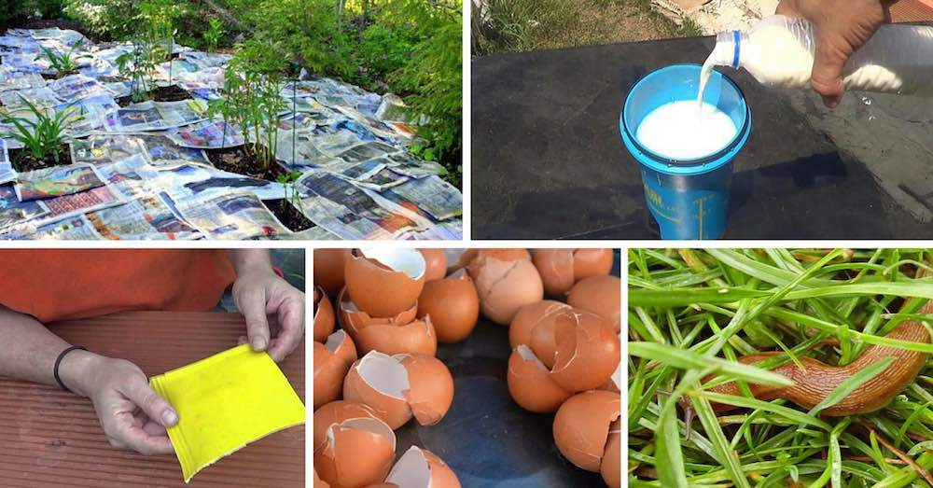
Para los que tengan ganas de cultivar su propia comida, flores, plantas medicinales, puedes usar tu porche, tu jardín o un huerto, lo importante es empezar! Pero a menudo no es fácil y para complicarlo un poco mas, después de un día de trabajo agotador, llegas a tu huerto y te encuentras una legión de insectos y parásitos que, si no los controlas, pueden dar al traste con nuestros planes y frustrar todos nuestros esfuerzos.
Pero no todo está perdido, a continuación tienes algunas “recetas” para poder hacer repelentes orgánicos 100%, que te ayudarán a mantener lejos los insectos no deseados, con total respeto al medio ambiente. También te recomiendo que veas las plantas que puedes plantar en el huerto y que te ayudarán a controlar plagas.
Importante a tener en cuenta, los repelentes de insectos deben utilizarse despues de caer la flor.

- Spray insecticida de ajo.
- Fungicida con leche.
- Trampas cromáticas para combatir la mosca blanca.
- Remedios ecológicos para caracoles y babosas.
- Té de ortiga.
- Insecticida de tomate.
- Huevos.
- Macerar tabaco.
- Té de jengibre.
- Insecticida de pimienta.
- Amigos nematodos.
- Eliminar malas hierbas con periódicos.
- Aceite cítrico de naranja.
- Aceite de árbol de nim.
- Sulfato de Magnesio.
- Cebolla.
- Ajenjo.
- Infusión de capuchina.

Spray insecticida de ajo.
El ajo es un potente repelente natural de insectos, capaz de disuadir y ahuyentar a muchos insectos de nuestra huerta. Para preparar nuestro insecticida, tritura en la licuadora una cabeza de ajo con algunos clavos (especia), junto con dos vasos de agua para obtener un compuesto bien homogéneo. Dejar reposar un día para después mezclar en 3 litros de agua. La mezcla obtenida puede ser vaporizada directamente en las hojas de las plantas. La infusión de ajo también es bastante efectiva para combatir el pulgón.

Fungicida con leche.
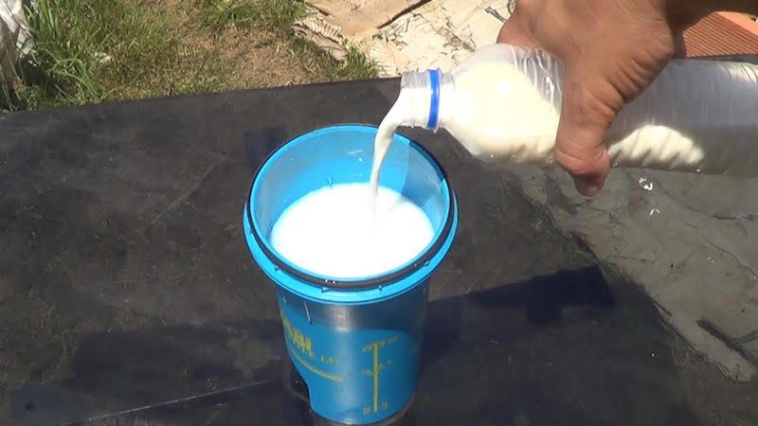
Hay muchas formas de combatir los hongos, algunas mejores que otras, pero con este remedio casero (además de barato) y ecológico tendremos un gran arma para combatirlos y prevenirlos.

Trampas cromáticas para combatir la mosca blanca.
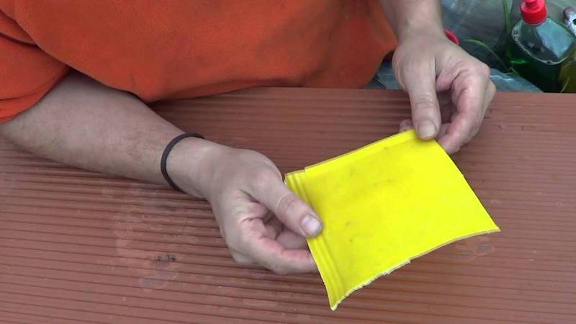
Para combatir la mosca blanca vamos a usar un principio muy sencillo y es que muchos insectos se sienten atraídos por el color amarillo, en esto se basan las trampas cromáticas que sabiendo que se sienten atraídos de una forma irresistible hacia ese color, podemos siempre atraparlos una vez se encuentren posados en él, con materiales adherentes como pueden pueden ser pegamentos, miel, etc…

Remedios ecológicos para caracoles y babosas.
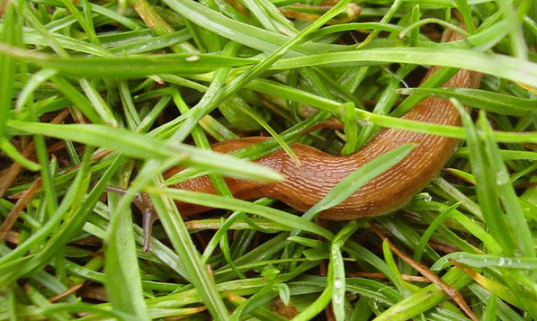
Para todo el mundo que tenga plantas en exterior y sobre todo para gente que tenga huerto, los caracoles y las babosas suelen ser uno de los mayores problemas al que se deben enfrentar, tanto porque se comen las hojas (que es lo menos grave) pero sobre todo porque incluso brotes de plantas recién plantadas, puedes dejarnos un simple tallo de tal forma que esa planta ya no tendrá futuro.
Como siempre en cuestión de remedios caseros, lo ideal es aplicarlo cuando los caracoles o las babosas se convierten en plaga, si tenemos pocos caracoles y los daños no son muy graves mi recomendación es no hacer nada.

Té de ortiga.
¿Cuántas veces accidentalmente has tocado una hoja de ortiga y has tenido esa sensación de molesto picor? Bueno, la ortiga puede no ser tan molesta cuando se convierte en un gran aliado para tus cultivos. Ponte un par de guantes gruesos y recoge un poco de ortiga (500 gr). Ponla en un cubo y cúbrela con 5 litros de agua, déjala reposar durante al menos una semana y tendrás tu nuevo fertilizante líquido 100% orgánico.

Insecticida de tomate.
Las hojas del tomate son ricas en alcaloides, un excelente repelente para pulgones, gusanos y orugas. Llena dos tazas con hojas de tomate picado y agrega agua. Deja reposar al menos una noche y diluye la mezcla en dos vasos de agua. ¡Listo! Puede rociar con spray de tomate las plantas. Mantenlo lejos de animales domésticos porque, puede ser tóxico para ellos.

Huevos.

Las cáscaras de huevo son un ingrediente interesante para nuestro jardín. Tienen un doble beneficio, se pueden utilizar como fertilizante o como repelente, en trozos o triturado. Machacado, rociar el polvo en la base de tus plantas, o en piezas, creando una especie de anillo en la base de la planta: esta barrera puede guardarlas de los caracoles y algunas orugas.


Macerar tabaco.
La nicotina presente en las hojas de tabaco puede ser un gran repelente para insectos. Para preparar el macerado de tabaco pon 3 o 4 cigarrillos en medio litro de agua. Deja macerar durante dos días y luego filtra o pasa el líquido por un colador fino. Poner en un vaporizador y ya está listo tu insecticida natural.

Té de Jengibre para combatir la tuta o polilla del tomate.
Esta polilla hace estragos en nuestras solanáceas sobre todo en el tomate, con el té de jengibre vamos a combatir esta plaga que nos agujerea los frutos. Además el jengibre es muy fácil de cultivar en casa.

Insecticida de Pimienta.
La pimienta es un repelente natural contra plagas. Para preparar el spray, batir en una licuadora a velocidad alta durante 2 minutos, 6 a 10 chiles (cualquier tipo) con dos tazas de agua. Deja la mezcla toda la noche. Al día siguiente, filtra y añade un vaso de agua. Vierta el líquido en el pulverizador.

Amigos nematodos.
Sé que puede parecer extraño pero hay gusanos amigos para tu jardín. A menudo, para controlar la población de unas plagas son necesarias otras plagas, o por el contrario, otros antagonistas de los insectos. Este tipo de nematodo bueno es capaz de matar a muchas de las plagas de tu jardín o huerto, incluyendo escarabajos, picudos y otros. Se puede comprar en tiendas especializadas.

Eliminar malas hierbas con periódicos.
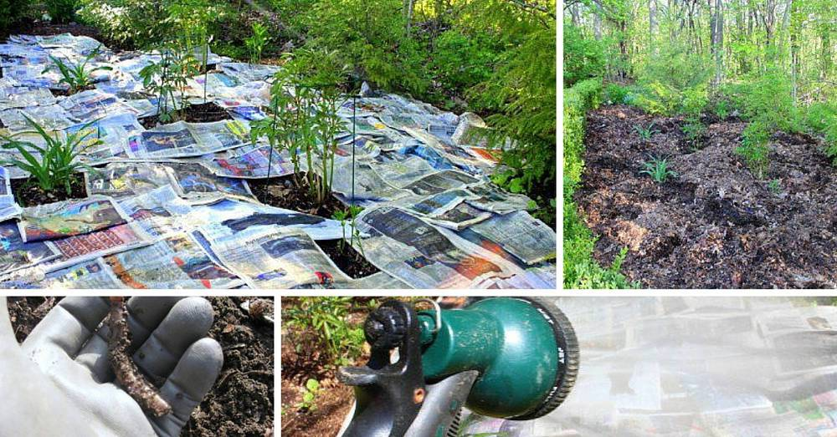
Aquí tienes un truco para eliminar las malas hierbas en tu huerto urbano o parcela de tierra sin usar herbicidas o productos químicos tóxicos, con lo que no dañaremos nuestra tierra. Con unos periódicos, un poco de trabajo, ningún mantenimiento conseguiremos tener una tierra de mayor calidad y sin malas hierbas.
Como hemos visto, puedes hacer mucho para preservar tus cultivos sin el uso de productos químicos y contaminantes. Una vez más es la naturaleza quien nos da las soluciones a los problemas.

Aceite cítrico de naranja.
Mezcla tres cucharadas de jabón líquido orgánico con 30 ml de aceite de naranja y añade cuatro litros de agua. Rocía las plantas, puedes aplicarlo directamente a hormigas y cucarachas.

Aceite de árbol de nim.
El aceite vegetal de nim, un árbol de la India que es un pesticida recomendado para 200 tipos de insectos. Mezcla una cucharada de aceite vegetal puro de nim con la mitad de una cucharada de jabón natural y un cuarto de litro de agua tibia. Añade a cualquier parte de la planta.

Sulfato de Magnesio.
Su nombre más común es sal de Epsom. Puedes esparcirla en las planta, además le aportará nutrientes tales como el nitrógeno, fósforo o azufre. También puedes mezclar una taza de sal en 20 litros de agua para usar con un rociador.

Cebolla.
Mezcla 3 cebollas con agua en la licuadora. Puedes poner la mezcla en un frasco con agua y déjalo reposar durante la noche. Cuélalo y estará listo para aplicar en tus plantas. Para tratar las plagas de araña roja, mosca blanca y pulgón.

Ajenjo.
Una planta medicinal además de insecticida natural. Hará alejarse a los animales a tu jardín o huerto. Sembrado en tu huerta o jardín es un remedio natural para repeler gorgojos, ácaros y orugas en plantaciones de maíz. Podemos también preparar y pulverizar sobre otras plantas con plagas para combatirlas. De esta forma nos vale para los ácaros, mosca blanca, pulgones, cochinillas y también para las hormigas. Macera 250 g de ajenjo fresco en 1 litro de agua en un recipiente parcialmente tapado durante una semana. Cuela y pulveriza las zonas afectadas.

Infusión de capuchina.
Un potente fungicida que además de barato, lo podemos usar en casa siempre que lo necesitemos ya que se hace con una planta muy extendida y que además podemos cultivar nosotros por su bonito color o incluso porque se come.
Nos sirve para combatir hongos en los frutales especialmente el chancro, también la podemos usar para repeler plagas o para combatir hongos en los cultivos como el mildiu, la brotytis o el oídio.

SUSCRIBETE GRATIS
Nuestros artículos en tu corre
Seguir leyendo: http://ecoinventos.com/pesticidas-caseros-ecologicos-para-plantas/#ixzz4YUKrKvxv

